به نام خدا

زهرا سمساری
402521324

پروژه ژنتیک

توضیحات اولیه : توی این پروژه هدف تقریب یه تابع ورودی با استفاده از الگوریتم genetic programming است .
در این پروژه ما با استفاده از یک تابع ورودی یک سری ورودی و خروجی تولید میکنیم بعد در الگوریتم ژنتیک با تولید یک جمعیت اولیه از تابع ها و با استفاده از محاسبه خطا داده های ورودی روی این نمودار ها سعی میکنیم fitness راکاهش دهیم و با تولید نسل های بهتر از طریق crossover و mutation این خطا را به حداقل مقدار خود برسانیم و درنهایت تابعی که کمترین MSE را دارد به عنوان تقریبی از نمودار اولیه در نظر بگیریم .
توضیح کد :
چند تا متغییر مهم توی این پروژه داریم :
NUM_FUNCTIONS : این برای تعداد جمعیت اولیه هست
MAX_Depth : این برای عمق درخت ها هست
INPUT_SEED : برای اینکه توی درست کردن ورودی هر سری تغییر نکنه توی هر اجرا
CHANGE_POINT : احتمال اینکه mutation رخ بده ولی فقط برای یه نود از درخت
CHANGE_ALL_SUB: احتمال اینکه کل یه زیر درخت رو کلا عوض بکنیم

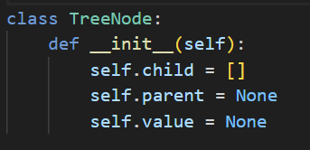
یه کلاس TreeNode داریم که برای ساختن درخت ازش استفاده بکنیم که لیست بچه هارو نگه میداره و parent و value هر نود رو نگه میداره

تابع های protected :
Protected_pow : دلیل اینکه از این استفاده کردم این بود که بعد از اجرا وقتی یه عدد به توان عدد خیلی بزرگی میرسید و پایتون نمیتونست محاسبات رو انجام بده در نتیجه به خطا میخورد . توی اولین if بررسی میشه که اگه توان بزرگتر از 5 بود همون 5 در نظرش بگیر و در صورتی که کوچک تر از -5 بود میذاره -5
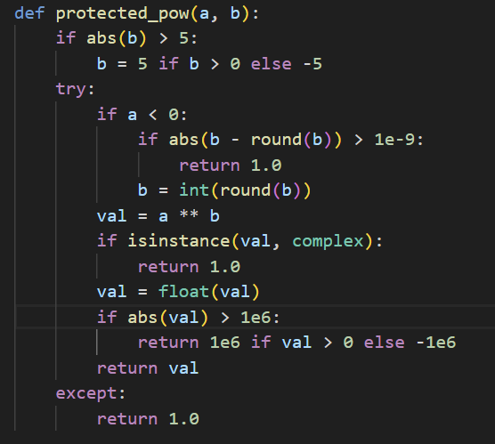
توی if دوم باید بررسی کنیم در صورتی که پایه یه عدد منفی بود اجازه توان اعشاری نمیده و در نتیجه یک برمیگرده ولی اگه b تقریبا صحیح بود گرد میکنه به عدد صحیح . درنهایت a به توان b رو حساب میکنیم ولی یه مشکل دیگه که میتونه به وجود بیاد اینکه میتونه تبدیل به complex بشه اگه این اتفاق بیافته 1 رو خروجی میدیم . حالا برای اینکه val یه عدد اعشاری باشه تبدیلش میکنیم به float .

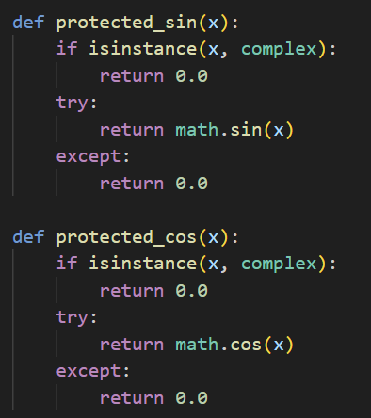
Protected_sin : برای اینکه با اعداد complex مواجه نشیم باید چک کنیم و در صورتی که complex بود باید تبدیل کنیم به 0 برای cos و sqrt هم به همین صورت

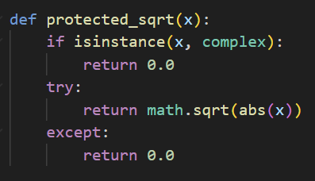

تابع compute_tree_output :
هدف از این تابع اینکه تابع رو بگیریم و وردی رو و خروجی رو محاسبه کنیم . برای انکار باید بریم اول بچه های رو محاسبه کنیم در صورتی که داشته باشه و با توجه به value خودش عملیات رو روش انجام بدیم .
در صورتی که فرزندی نداشته باشه یعنی برگه ، پس فقط لازمه بررسی کنیم x هست یا نه یعنی variable هست با عدده ، در صورتی که x بود باید خود مقدار ورودی رو برگردونیم ، اگه نبود باید همون عدد رو برگردونیم .
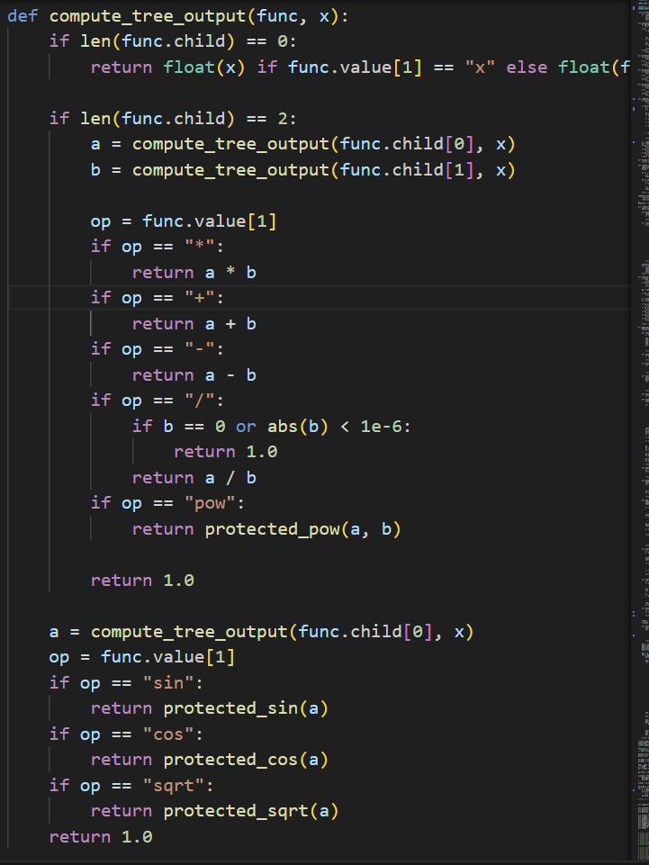
در صورتی که دوتا فرزند داشته باشه باید به صورت بازگشتی اول بریم و مقدار بچه ها رو به دست بیاریم بعد با توجه به value نودی که الان توش هستیم و operator ای که داره عملیات رو روش انجام بدیم . درصورتی که unary operator بود یه بچه رو به صورت بازگشتی به دست میاریم مقدارش رو و درغیر این صورت باید 0 برگردونیم .

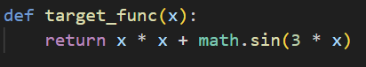
یه تابع داریم که همیشه مقدار target function رو برمیگردونه یعنی اون تابعی که در نهایت میخوایم بهش برسیم و داریم ورودی هارو از روی اون تولید میکنیم .

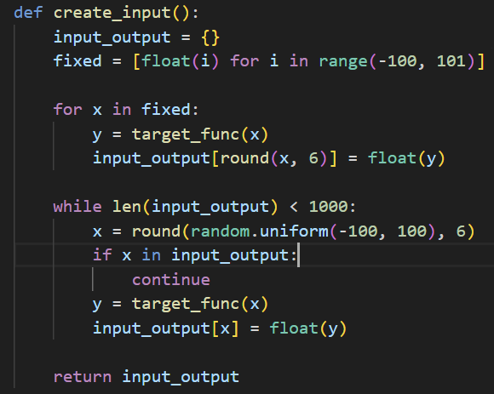
الان میخوایم با استفاده از یه تابع ورودی ها رو تولید بکنیم از یه دیکشنری استفاده میشه تا مقدار هر ورودی به عنوان key و مقدار هر خروجی به عنوان value گرفته بشه . یه بازه در نظر میگیریم که اعداد رو توی اون تولید بکنیم مثلا من اینجا بین -100 تا 100 در نظر گرفتم . بعد مقدار هر output رو به ازای همه اعداد صحیح توی این بازه پیدا میکنیم یعنی میشه 201 تا عدد . من میخواستم تعداد سمپل ها حدود 1000 تا باشه برای همین بقیه رو باید با استفاده از اعداد float در این بازه تولید میکردم . برا اینکار یه عدد رندوم توی این بازه انتخاب میکنیم و در صورتی که از قبل توی دیکشنری نباشه به اون اضافش میکنیم تا 1000 تا سمپل درست بشه .

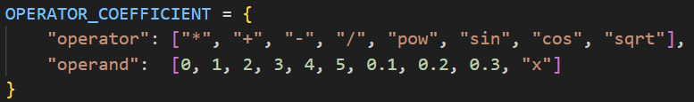
میخواستم ضرایب و operator هایی که میتونه استفاده بشه رو با توجه به داک پروژه تولید کنم . برای همین از یه دیکشنری استفاده کردم که با استفاده از اون یه کلید operator و یه کلید operand تعریف کردم و عدد هارو توش قرار دادم . ضرایب رو محدود در نظر گرفتم .

نوبت به ساخت درخت میرسه . برای ساخت درخت یه تابع کلی create_trees داریم که داخلش چند تا تابع زیر مجموعه داره که باید هرکدوم رو توضیح میدم :
یکی تابع pick_value هست :
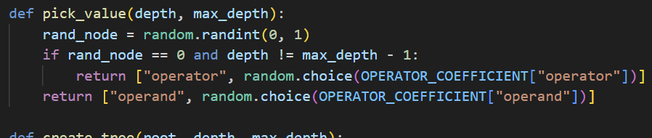
موقع ساختن درخت توی هر نود باید تصمیم بگیریم که این نود باید چه value ای داشته باشه . برای اینکار باید بیایم به صورت random از بین operand , operator یکیش رو انتخاب بکنیم پس بین 0و 1 یه عدد رندوم انتخاب میکنیم . درصورتی که یک باشه یعنی operand باشه قرارش همون رو return میکنیم در صورتی 0 باشه باید بررسی کنیم که ایا این نود برابر با max_depth نباشه چون اگه برابر با max_depth باشه ما باید حتما براش بچه بذاریم ، ولی چون عمق اخر هست نمیتونیم اینکارو بکنیم پس یعنی انگار اگه توی عمق اخر باشیم باید مجبور کنیم که حتما از operand ها انتخاب بشه

تابع create_tree که یه تابع بازگشتیه و تا وقتی که به max_depth نرسیدیم ادامه میده به این صورت هست که نودی که توش هستیم unary_opration باشه باید یه نود بچه درست بکنه و براش value انتخاب بکنه بعد root رو در نظر بگیر اون نود و بره زیر درختش رو بسازه و درنهایت این child رو اضافه بکنه به بچه های خودش . برای عملگر های دوتایی هم به این شکل هست با این تفاوت که باید دوبار بچه براش درست کنیم . در نهایت درخت رو خروجی میدیم .
حالا تابع کلی با استفاده از این توابع میاد به تعداد جمعیت اولیه از این درخت ها تولید میکنه .
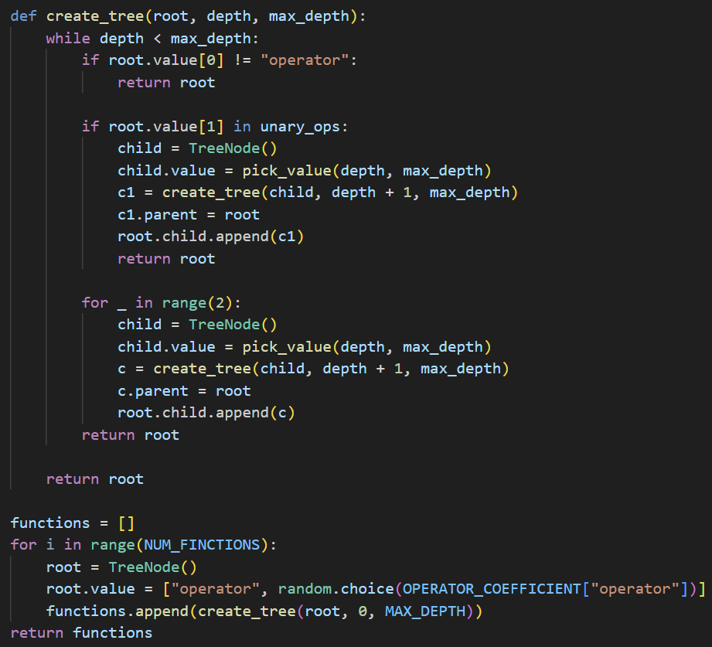
بعد ا ز تولید ورودی ها و خروجی ها و درست کردن تابع ها نوبت به تولید نسل میرسه . توی تابع make_generation که از یه سری تابع تشکیل شده نسل هارو تولید میکنیم با استفاده از crossover , mutation .
اول قسمت crossover :
براش دوتا تابع جزئی نیاز داریم . یکی count_nodes هست که میشماره یه درخت چند تا نود داره و یه تابع tree_max_depth که داره max عمق درخت رو محاسبه میکنه .
چرا به این دوتا تابع نیاز پیدا کردم ؟اولی برای اینکه وقتی میخواستم crossover بزنم باید از توی نود ها یکی رو انتخاب میکردم ، چون نمیدونستم تعداد بچه هاش چند تاست باید میومدم این رو محاسبه میکردم تا اون عدد رندوم رو بین این بازه محاسبه بکنم . تابع دوم رو هم برای این نیاز داشتم که وقتی crossover میزدم بعضا عمق تابع زیاد تر از max depth انتظار بود برای کنترل این استفاده میشه چون وقتی کنترل نمیشد و من تعداد population رو میبردم بالا باعث میشد ارور recursion بهم بده .
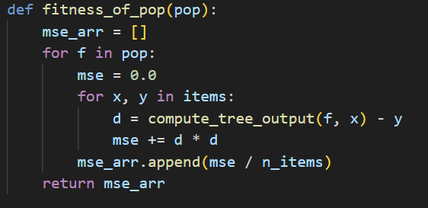
قبل از اینکه بریم سراغ الگوریتم crossover باید MSE هرکدوم از ورودی هارو روی تابع هایی که تولید کردیم حساب کنیم . اینکارو با استفاده از تابع fitness_of_pop میکنیم .

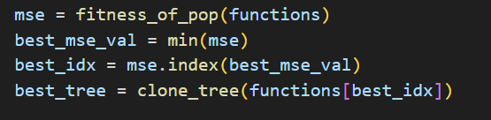
الان نوبت به اماده سازی مراحل قبل از crossover هست .

بعد از اینکه MSE هارو روی جمعیت اولیه حساب کردیم میخوایم بهترین تابع رو توی این جمعیت اولیه حتما به عنوان والد نگه داری کنیم . برای اینکار min MSE رو توی نسل پیدا میکنیم و همین طور index اش رو تا ببینیم این بهتری MSE برای چه تابعی هست .
بعد باید best_tree رو از بین function ها انتخاب کنیم . ولی چون یه object از نوع TreeNode هست باید یه deep copy انجام بدیم . یه تابع clone_tree دقیقا برای همین کار هست .
هدف اینکه کل درخت رو کپی کنیم توی new_node بعد اون رو مساوی best_tree قرار بدیم .
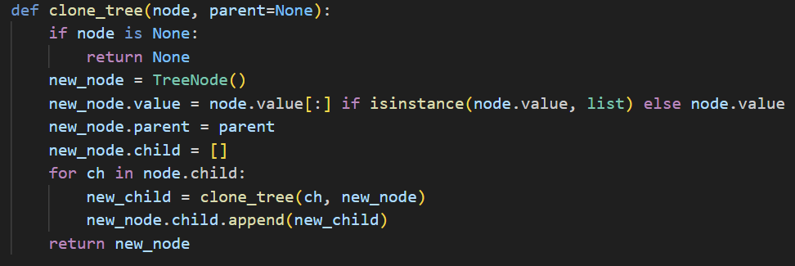
به این صورت که درخت رو به صورت بازگشتی طی میکنیم و بچه های درخت اصلی ، value اشون و parent اشون رو دقیقا همون رو میذاریم توی new_node . در نهایت همین new_node رو برمیگردونیم .

الان میخوایم نسل هارو تولید کنیم باید تا وقتی نسل هارو تولید کنیم که یا MSE صفر بشه یا برسیم به یه threshold ای که تعیین کردیم .
اول کار باید از بین جمعیت اولیه یه سری رو به عنوان والد انتخاب کنیم . روش که من باهاش انتخاب میکنم به این صورت هست که به اندازه جمعییت اولیه سه تا سه تا از لیست جمعیت اولیه انتخاب میکنیم بعد از بین اون سه تا اونی که MSE اش از همه کمتر هست رو انتخاب میکنیم .
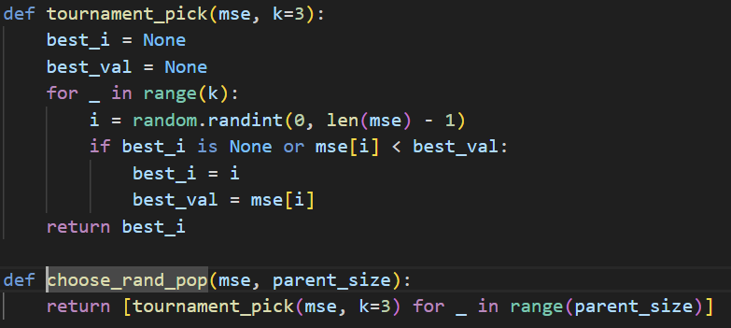

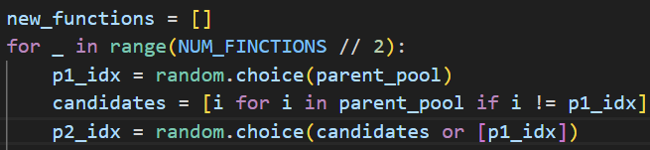
الان باید دوتا والد رو از بین اون parent هایی که تولید کردیم انتخاب کنیم تا بتونن باهم نسل تولید بکنن . برای اینکار یه index از توی لیست والد ها انتخاب میکنیم ، چون والد ها نباید یکی باشن باید اون یکی والد رو طوری انتخاب بکنیم که برابر با والد الانی نباشه .

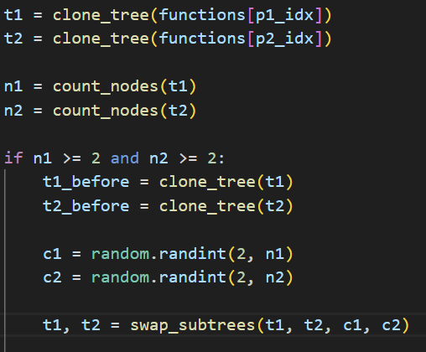
باید اون درخت هایی که ایندکسشون انتخاب شده رو از لیست function ها به دست بیاریم . حالا که والد هارو انتخاب کردیم میخوایم روشون crossover انجام بدیم ، پس باید بیایم یه نود رندوم از هرکدوم پیدا کنیم برای اینکه این عدد رندوم دقیقا توی همون بازه تعداد بچه ها باشه میتونیم بیایم تعداد بچه هارو بشماریم ( با استفاده از تابع count_nodes ) و شماره اون بچه ای که میخوایم انتخاب کنیم رو بین اون بازه انتخاب بکنیم . بعد از اینکه بچه ها انتخاب شدن حالا باید swap اشون بکنیم

حالا باید بیایم swap رو انجام بدیم اول با استفاده از یه dfs و شماره بچه اون فرزند رو پیدا میکنیم و برمیگردونیم . بعد که دوتا فرزند از هر tree رو پیدا کردیم باید parent هرکدوم از این هارو باهم جابه جا کنیم ، برای اینکار باید parent هاشون رو توی دوتا متغییر مثل p1 برای فرزند از درخت اول و p2 از درخت دوم رو نگه داریم الان اون بچه ای که از p1 چیدا شده رو باید به عنوان بچه ی p2 بذاریم و اون بچه ای که از p2 پیدا شده رو به عنوان بچه ی p1 قرار بدیم در نهایت این تغییرات توی t1 , t2 انجام میشه و ما همون دوتارو برمی گردونیم .

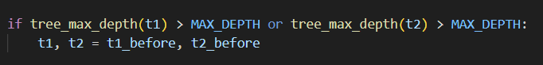
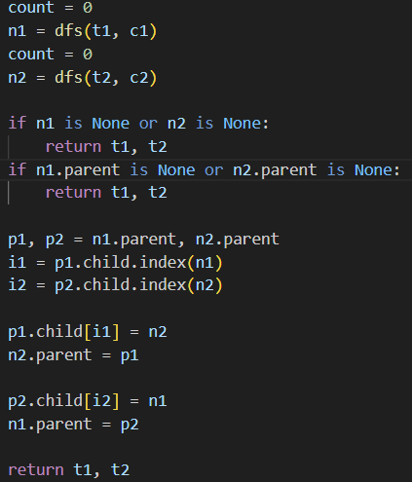
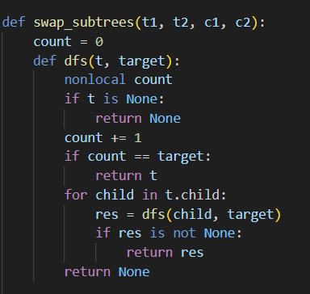
یه شرط برای حداکثر ارتفاع هرکدوم از تابع ها بعد از crossover باید بزنیم چون وقتی چند نسل پیش میرفت ارتفاع این تابع ها خیلی زیاد میشد و ارور max recursion میداد . پس باید این شرطو چک کنیم که اگه خیلی بیشتر شد همون تابع های قبلی رو در نظر بگیر .

الان میتوونیم روی دوتا تابعی که به دست اوردیم mutation بزنیم .
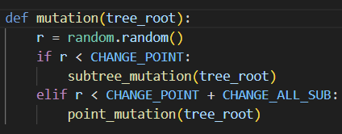
توی تابع mutation یه عدد رندوم انتخاب میکنیم که تعیین میکنه که mutation باید به صورتی باشه که فقط یه نقطه رو مقدارش رو عوض بکنه یا کلا یه subrtree جدید بذاره اگه عدد رندوم توی بازه احتمال هیچ کدون از mutation ها نبود نباید mutation انجام بگیره و درخت ها به اون شکل باقی میمونن :

Point mutation احتمال بیشتری داره پس اول توضیح اون قسمت :
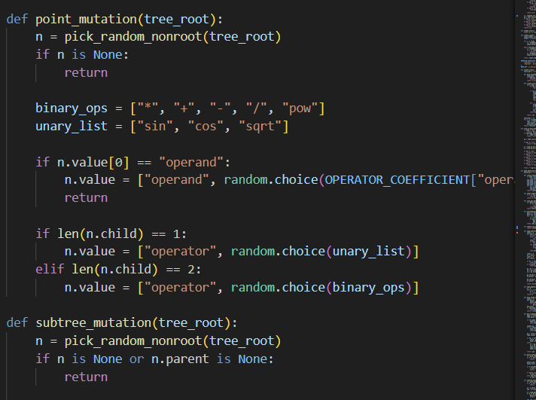
یکی از بچه هارو به صورت رندوم انتخاب میکنیم . برای اینکه مطمئن بشیم که توی بچه هاش هست میتونیم دوباره تعداد بچه هارو بشماریم . حالا این نود انتخاب شده یه value داره که میتونه operand باشه یا operator درصورتی که operand باشه از بین operandهایی که قبلا تعریف کردیم باید یکی رو انتخاب بکنیم بذاریم جاش ولی اگه operator باشه شرایط فرق میکنه ، در صورتی که دوتا بچه داشته باشه باشه از operator های دوتایی استفاده بکنیم چون ما میخوایم فقط یه نقطه رو تغییر بدیم و نمیخوایم به بچه هاش دست بزنیم ، اما درصورتی که یه بچه داشته باشه باید حتما از operator های تکی استفاده بکنیم .

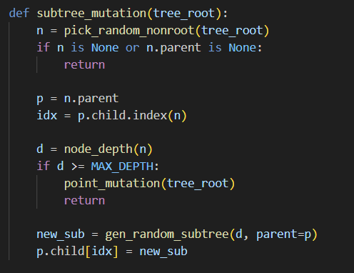
توی الگوریتم subtree mutation هم دقیقا به این شکل عمل میکنیم اول یه عدد رندوم انتخاب میکنیم به عنوان بچه تا ببینیم از کجا به بعد باید subtree رو عوض کنیم بعد باید ببینیم اون بچه توی چه عمقی قرار داره اگه بزرگتر یا مساری باشه با max_depth در اون صورت میریم سراغ point mutation ، اگه نباشه میایم یه subtree رندوم درست میکنیم و parent اون نود رو اشاره میدیم به subtree تولید شده .

تابع تولید زیر درخت رندوم به این صورت عمل میکنه :
اگه اون زیر درختی که انتخاب شده عمقش بزرگتر یا مساوی max_depth باشه باید حتما operand بذاریم ، ولی در صورتی که این طور نباشه یه احتمال میدیم بین این که operand انتخاب بکنه یا operator ، احتمالشم به صورت 65و 35 هست چون توی این تابع بیشتر تمایل داریم که یه زیر درخت جدید بتونیم تولید بکنیم اگه operator اومد دقیقا مثل تابع create tree باید زیر درخت درست بکنیم .
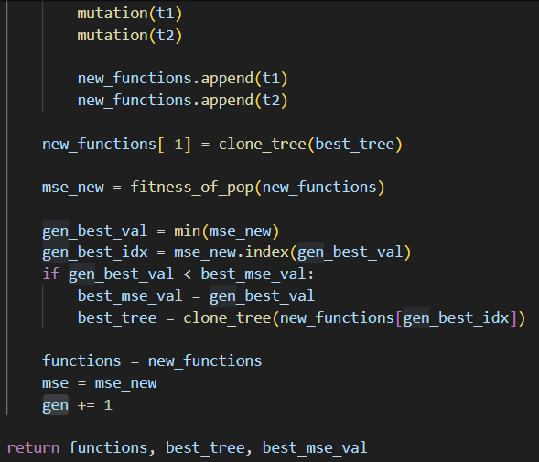
حالا که mutation انجام شد تابع های جدیدی که به دست اومدن رو توی یه لیست new_function میذاریم . ما مخواستیم اون تابعی که MSE اش توی نسل ها بهترین بود رو نگه داریم پس اخرین خونه new functions هرچی باشه این رو باهاش جایگزین میکنیم . بعد دوباره بهترین MSE رو باید اپدیت کنیم یعنی در صورتی که MSE درخت هایی که جدیدن از اون MSE بهتر نسل های قبلی مقدار کمتری داشتن باید این رو به عنوان بهترین نگه داریم . همین چرخه تولید نسل ها رو ادامه میدیم تا وفتی که یا یه تابع با MSE صفر پیدا بشه یا به threshold برسیم

از کتابخونه ی matplotlib برای رسم نمودار تابع ورودی و نمودار تابع خروجی استفاده کردم .

تحلیل تابع ها : یه سری نمونه های ورودی و خروجی
تابع ورودی : x + 3
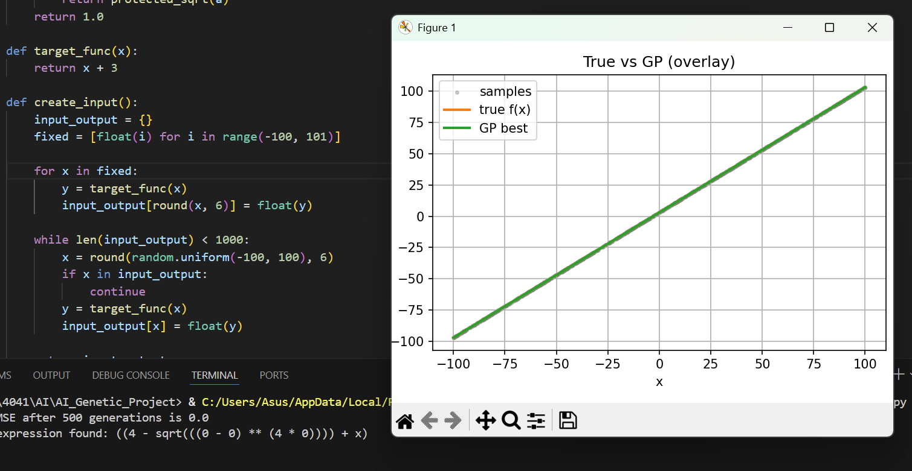
تابع خروجی : ((4 - sqrt(((0 - 0) ** (4 * 0)))) + x)

ورودی تابع : x ** 2 + 2 * x + 1
تابع خروجی : ((x ** 2) + (cos(0) + (x + x)))
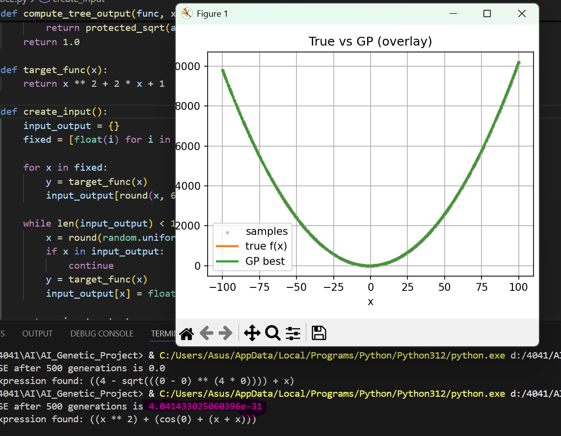
توی این شکل MSE خیلی کوچک و تقریبا نزدیک به صفر هست برای همین تابع ها طوری هستند که
منطبق هستند .
تابع ورودی : 0.2 * x + math.sin(3*x)
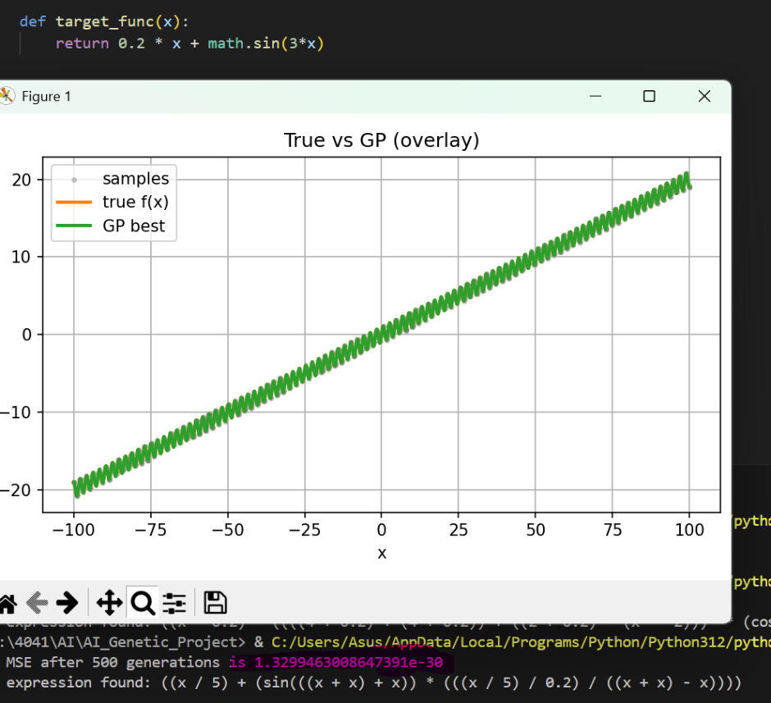
تابع خروجی : ((x / 5) + (sin(((x + x) + x)) * (((x / 5) / 0.2) / ((x + x) - x))))

توی این تابع هم چون MSE انقدر کم هست تابع ها تقریبا روی هم افتاده اند .
همون تابع رو بار اول که اجرا کردم با این خروجی داد :

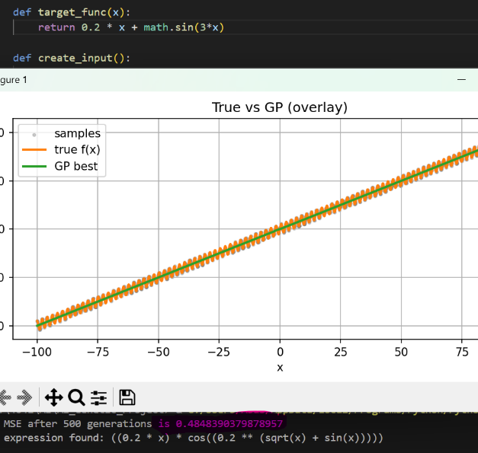
که MSE تقریبا 0.4 هست
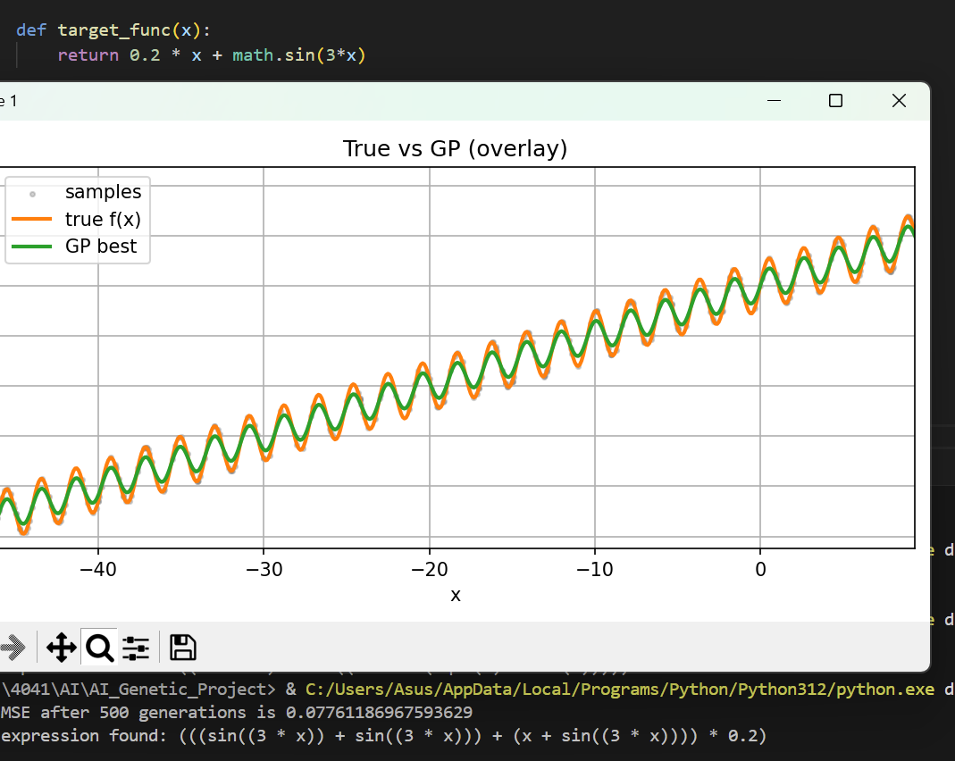
یا با MSE تقریبا 0.07 به شکل مقابل هست :

تابع ورودی : pow(x , 3) + 3 * math.cos(x)
تابع خروجی : ((((x * x) / x) / ((x * (1 / x)) ** (cos(x) * (3 * x)))) * (((x * (x * x)) / x) / ((x * (1 / x)) ** (cos(x) * (5 * x)))))

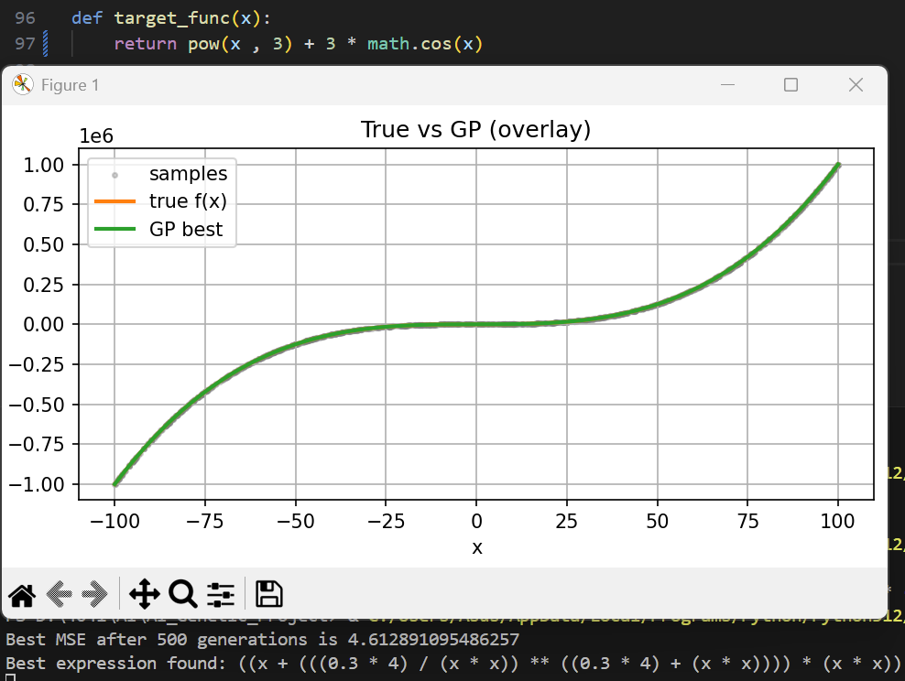
تابع لگاریتم :
تابع ورودی : math.log(x + 1) + pow(x, 3)
تابع خروجی : ((((sin(0.1) ** x) * (4 - (0 - 0.3))) + x) * (((0 + x) * (0 + x)) + ((4 + (0.2 ** 0.3)) / ((3 ** 2) + (x + 1)))))
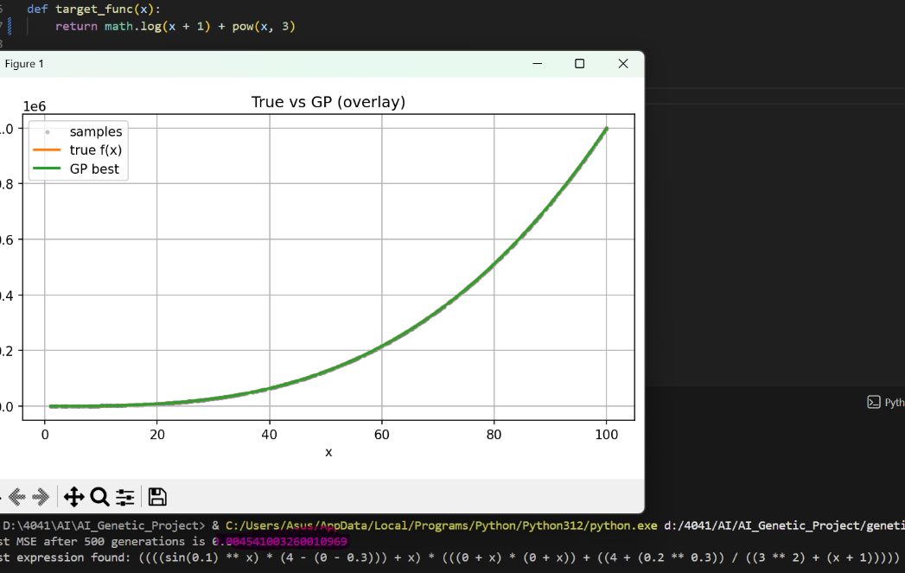

تاثیر کم کردن سمپل ها روی همین تابع های بالا :
توی همه مثال های بالا با استفاده ازتعداد کروموزوم: 100 و threshold = 500
و محدوده تولید کردن ورودی ها بین -100 تا 100

برای مثال برای تابع : pow(x,2) + 2 * x + 1
درصورتی که تعداد کروموزوم هارو برابر با 10 بذاریم داریم :
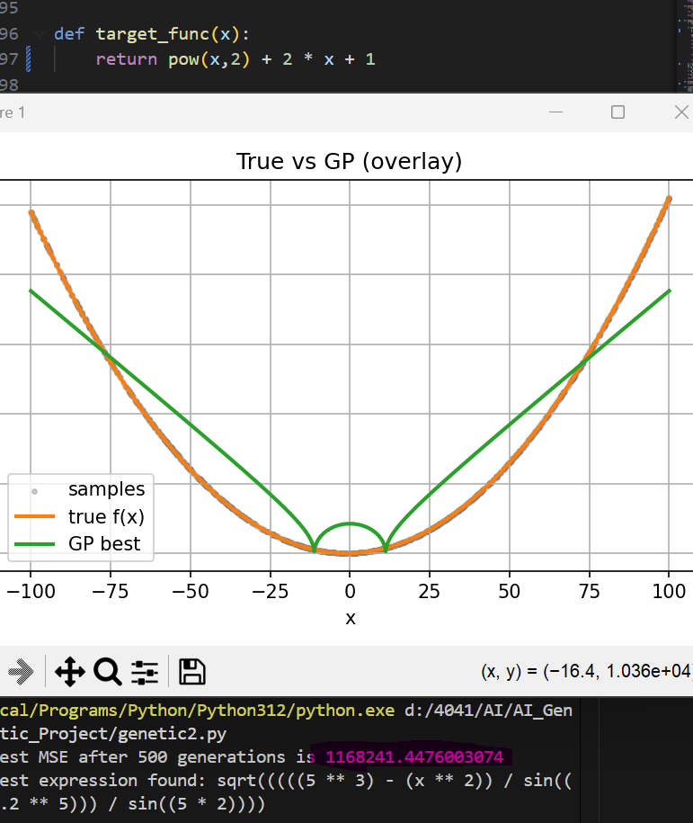
مقدار MSE افزایش شدیدی پیدا کرد درحالی که با استفاده از 100 تا کروموزوم مقدار MSE برابر با 100 بود .
برای تابع ساده x + 3 چون تابع ساده هست با استفاده از 10 تا کروموزوم میشه به دست اورد و مقدار MSE همون 0 باقی میمونه . برای تابع : 0.2 * x + math.sin(3*x)

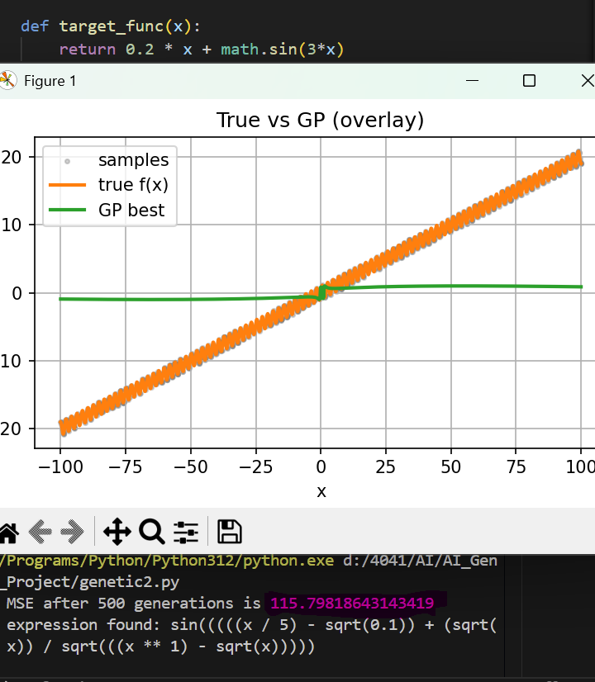
برای تابع بالا هم که پیچیده هست مقدار MSE افزایش پیدا میکند و تقریبا sin و ضریب x را در محاسبات خود در نظر نمیگیرد .

تاثیر حذف عملگر ها :
یه تابع ثابت 0.2 * x + math.sin(3*x) + 5 در نظر میگیریم
حذف هریک از عملگر ها :
اول عملگرpow رو حذف کنیم :
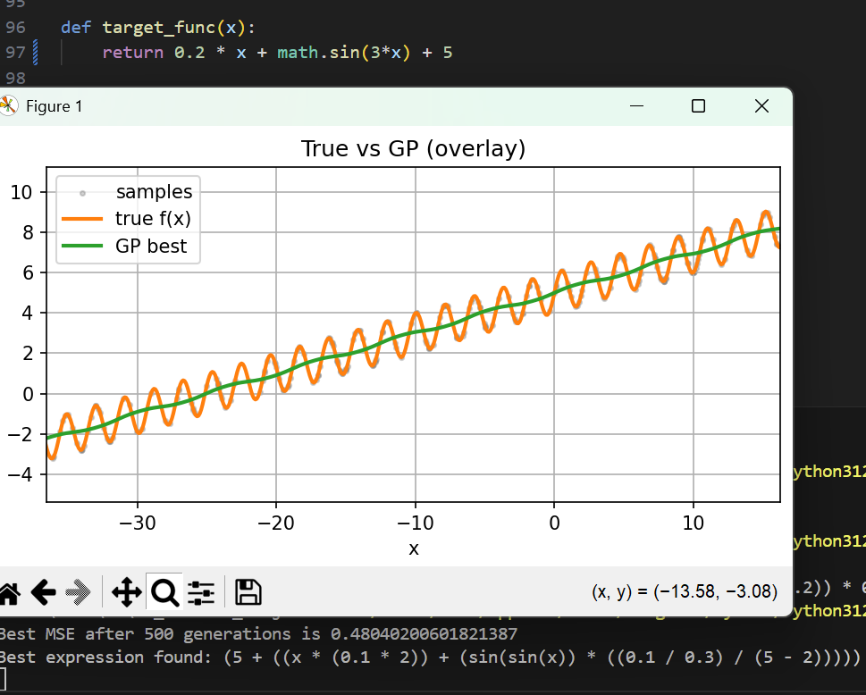
مقدار MSE بالاتر میاد :

قبلا تقریبا 0 بود و خیلی همگرا شده بود الان مقدار MSE 0.4 شده . بعد از چند بار اجرا بازم بهترین MSE همین به دست میاد .
با حذف sin :

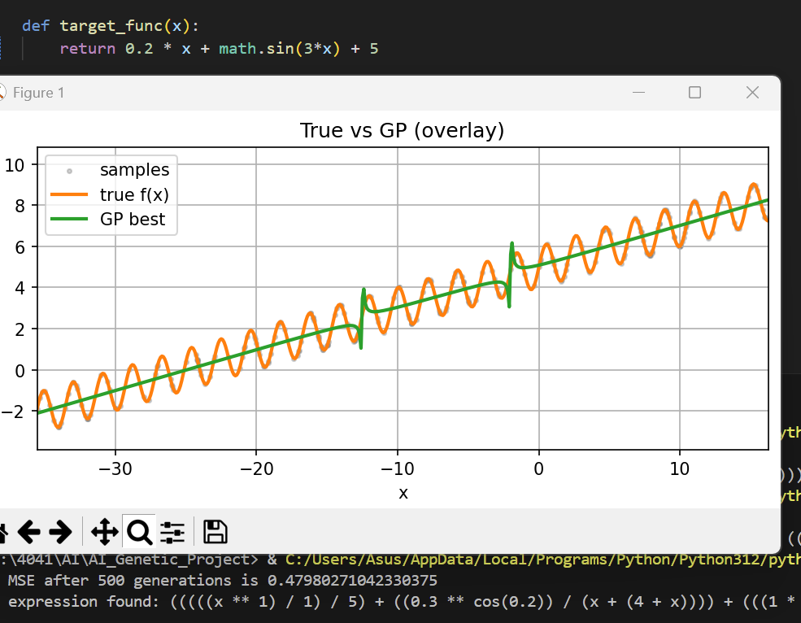
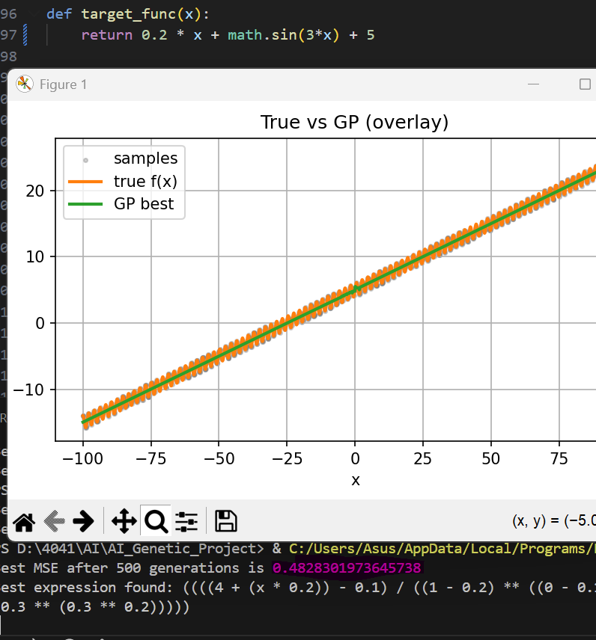
حذف تابع sin , cos همزمان :

